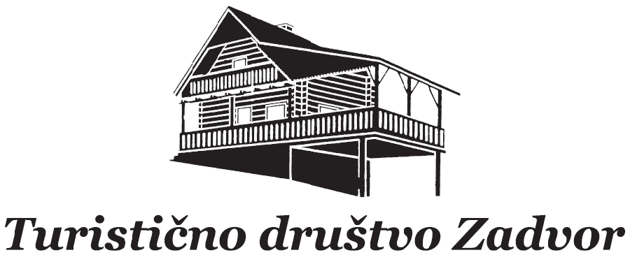**TURISTIČNO DRUŠTVO ZADVOR**

**CESTA 13. JULIJA 86**

**1261 LJUBLJANA – DOBRUNJE**

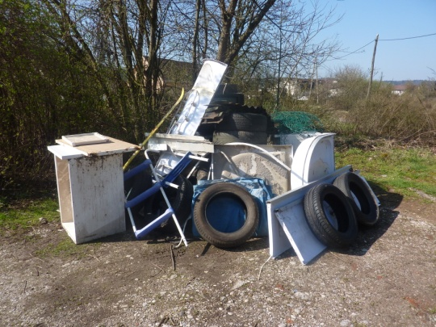 v sodelovanju

**s ČS Sostro, člani društev v nižinskem delu ČS Sostro in krajani**

organizira

spomladansko čistilno akcijo »ZA LEPŠO LJUBLJANO 2025«, ki bo

**v soboto, 12.04.2025 s pričetkom ob 9.00 uri.**

Akcija bo potekala po predhodnem razporedu, lahko pa prideš na zbirno mesto pred Zadružni dom Zadvor, kjer se dobijo vreče in rokavice.

Po končani akciji malica za vse udeležence v Brunarici Zadvor.

**Za več informacij se lahko oglasite organizatorjem:**

**ga. Mojca Eržen – 040/836 – 407**

**ČS Sostro – 01/542 86 21**

Izkoristimo ta dan za aktivnosti za naše skupno dobro.

 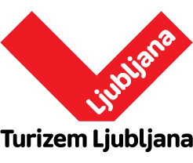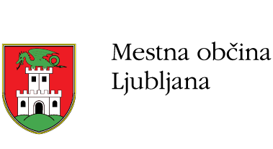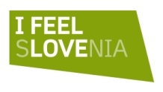

***Vljudno vabljeni, skupaj smo močnejši!***